**ĐẠI HỌC QUỐC GIA THÀNH PHỐ HỒ CHÍ MINH**

**ĐẠI HỌC CÔNG NGHỆ THÔNG TIN**

**KHOA CÔNG NGHỆ PHẦN MỀM**



**TÀI LIỆU DỰ ÁN**

**MÔN: CÔNG NGHỆ PHẦN MỀM CHUYÊN SÂU**

**Đề tài: Xây dựng hệ thống ERP cho Công ty SBA**

**Module: Kế toán quản trị**

**Giảng viên hướng dẫn**: **ThS. Phan Trung Hiếu**

**Lớp: SE214.G22**

**Sinh viên thực hiện: Nhóm 16**

* Văn Trương Quốc Thắng 13520776
* Nguyễn Quang Nghĩa 13520540
* Trương Ngọc Sơn 13520715
* Đoàn Lê Ngọc Bảo 13520046
* Nguyễn Quốc Cường 13520105
* Nguyễn Thành Tâm 13520741

***TP. Hồ Chí Minh, ngày 12 tháng 6 năm 2016***

**Mục lục**

**I.Xác định User Story:** 3

**1. User Story 1:** 3

**2.User story 2: 7**

**3.User story 3: 12**

**II. Các giai đoạn xây dựng dự án:** 16

**1.Khởi tạo dự án:** 16

**2. Nghiên cứu và phân tích:** 17

**3. Triển khai xây dựng dự án**: 18

**4.Tổng kết:** 19

**5. Bảng phân chia công việc:** 20

# **I.Xác định User Story:**

## **1. User Story 1:**

|  |  |  |  |
| --- | --- | --- | --- |
| **Phiên bản** | **Ngày lập** | **Tác giả** | **Mô tả** |
| 0.1 | 05-04-2016 | Văn Trương Quốc Thắng | Xác định yêu cầu |

|  |  |
| --- | --- |
| **ID** | **Không có** |
| Link của user story | Không có |
| Mức độ ưu tiên | Trung bình |
| Độ phức tạp | Trung bình |

User story:

-Là người dùng – Tôi muốn được xem Báo cáo hoạt động kinh doanh theo các tiêu chí: xem theo năm, tháng, quý, từ ngày- đến ngày.

Mô tả yêu cầu:

|  |  |
| --- | --- |
| **Chủ đề** | **Mô tả** |
| Xem Báo cáo hoạt động kinh doanh theo các tiêu chí: xem theo năm, tháng, quý, từ ngày- đến ngày | Người dùng có thể chọn kết xuất báo cáo theo các các tiêu chí: xem theo tháng, xem theo năm, xem theo quý, xem từ ngày- đến ngày báo cáo kết xuất đầy đủ các thông tin từ tất cả các chi nhánh  Chương trình sẽ dựa theo tiêu chí lựa chọn và lấy dữ liệu đầu vào từ các control phù hợp với tiêu chí xem đó, các giá trị khác với tiêu chí xem sẽ không có hiệu lực.  Chương trình sẽ kiểm tra thông tin người dùng nhập ứng với tiêu chí xem có hợp lệ không và xuất ra thông báo nếu có dữ liệu chưa được nhập hoặc không hợp lệ |

Các màn hình:

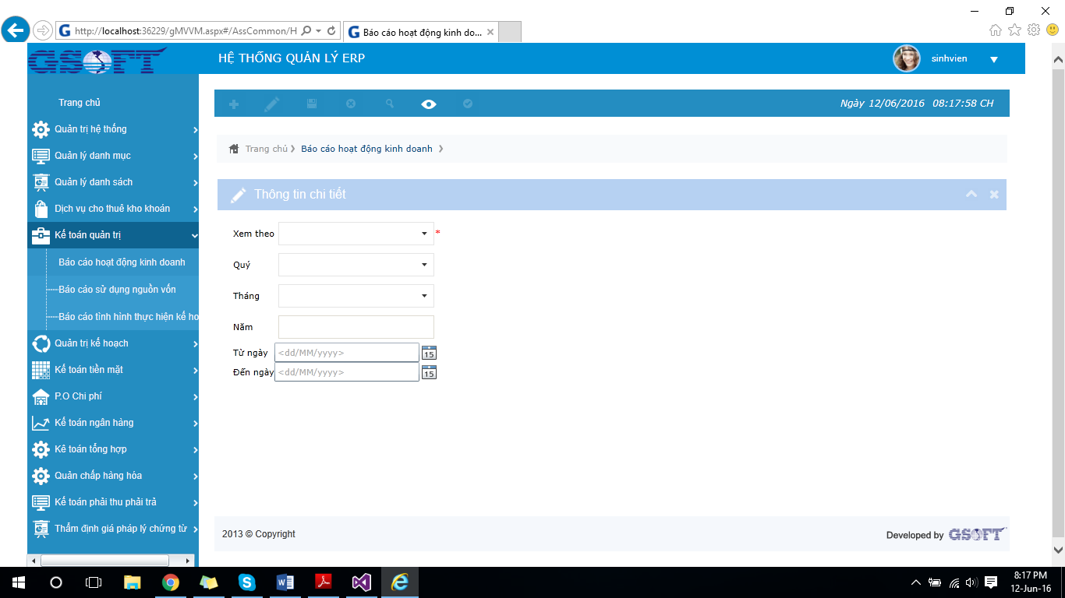

*(Màn hình xem báo cáo hoạt động kinh doanh)*

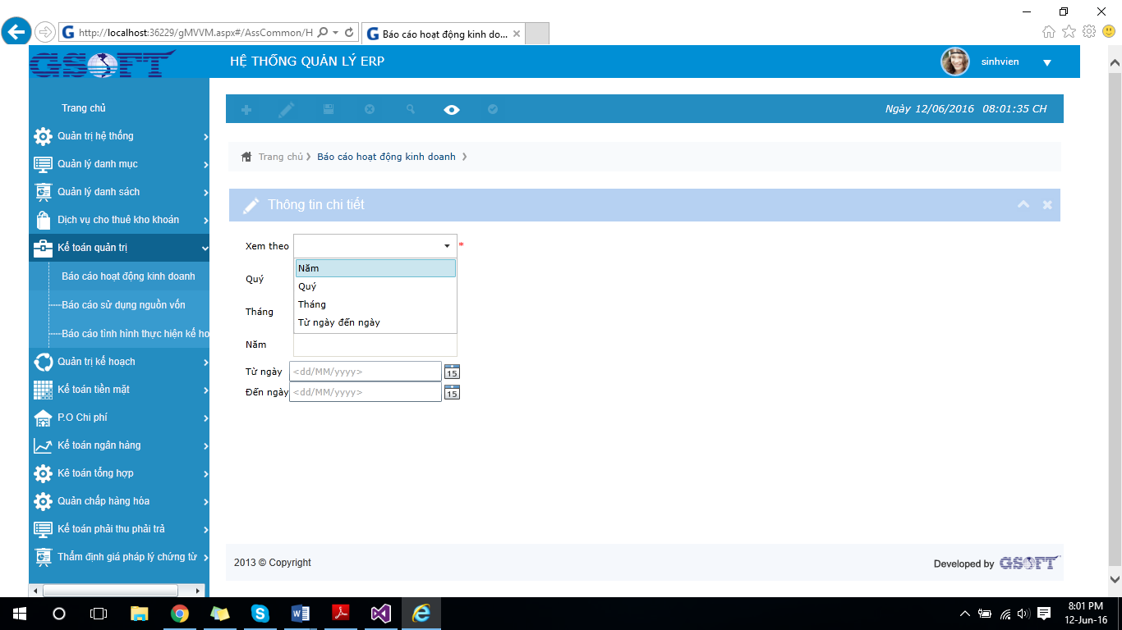

*(Combobox cho chọn xem theo các tiêu chí)*

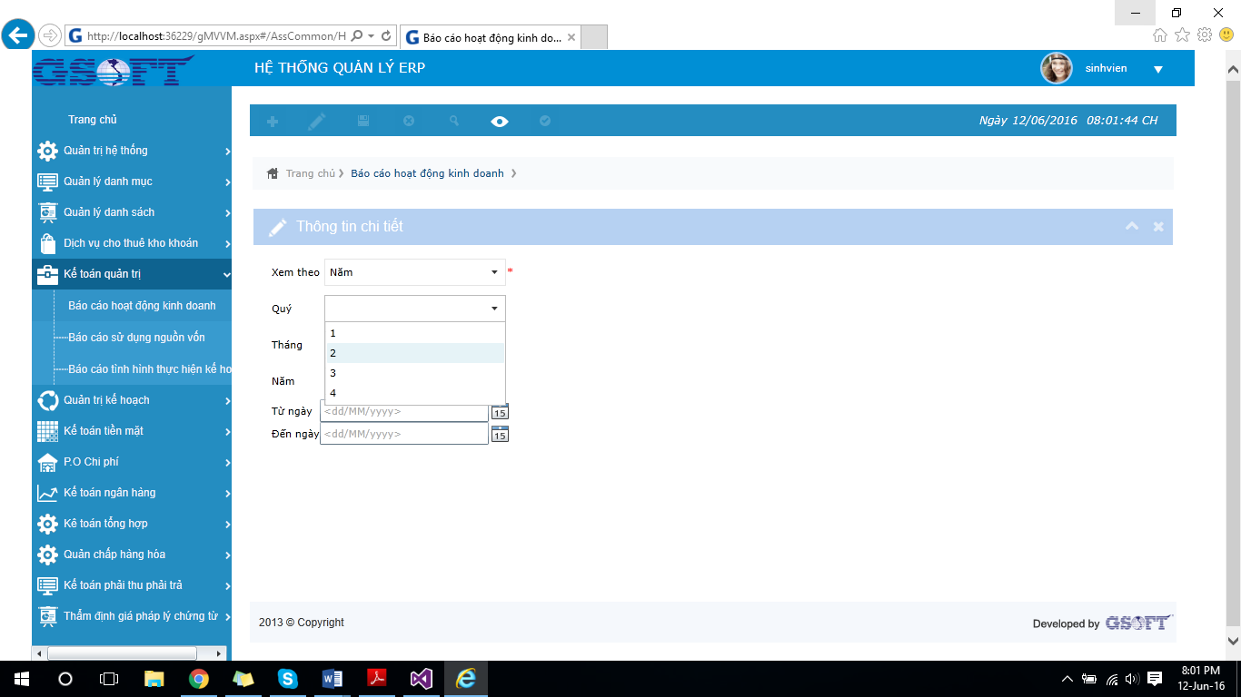

*(Combobox cho phép chọn quý cần xem)*

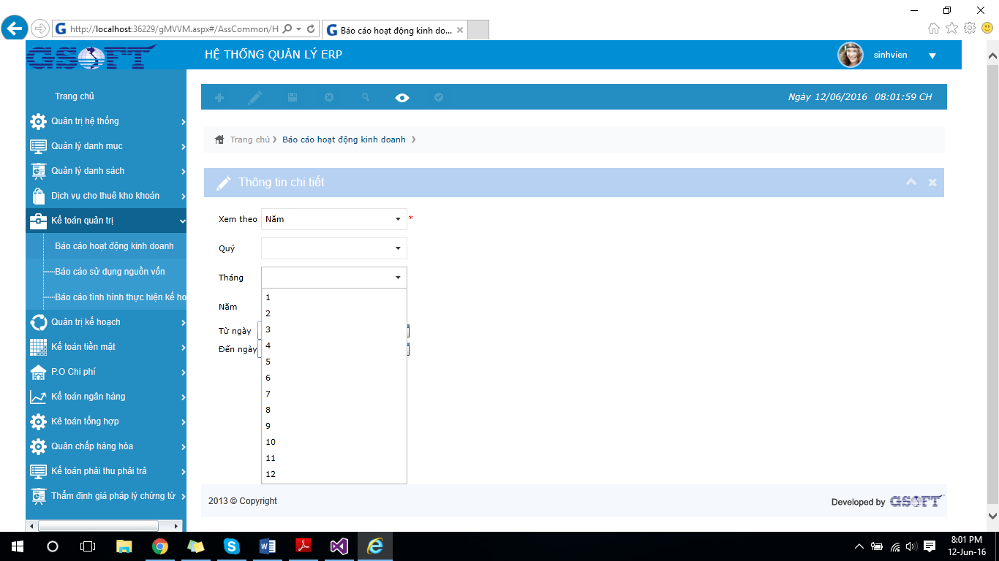

*(Combobox cho phép chọn tháng xem)*

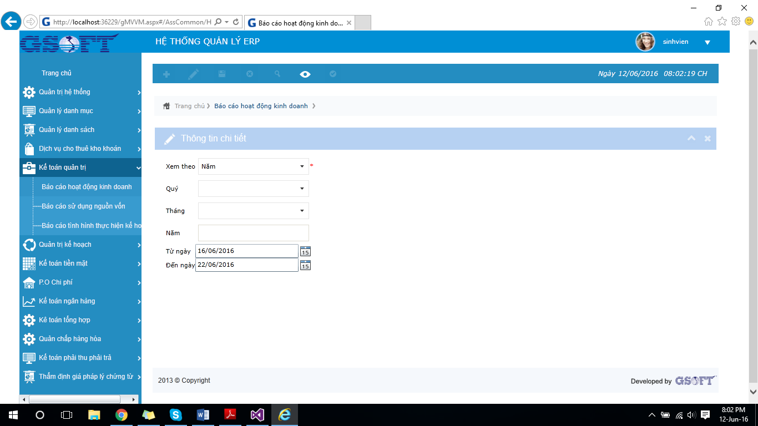

*(Textbox để nhập năm cần xem ứng với các sự lựa chọn và 2 datetimepicker chọn cho phép xem từ ngày đến ngày)*

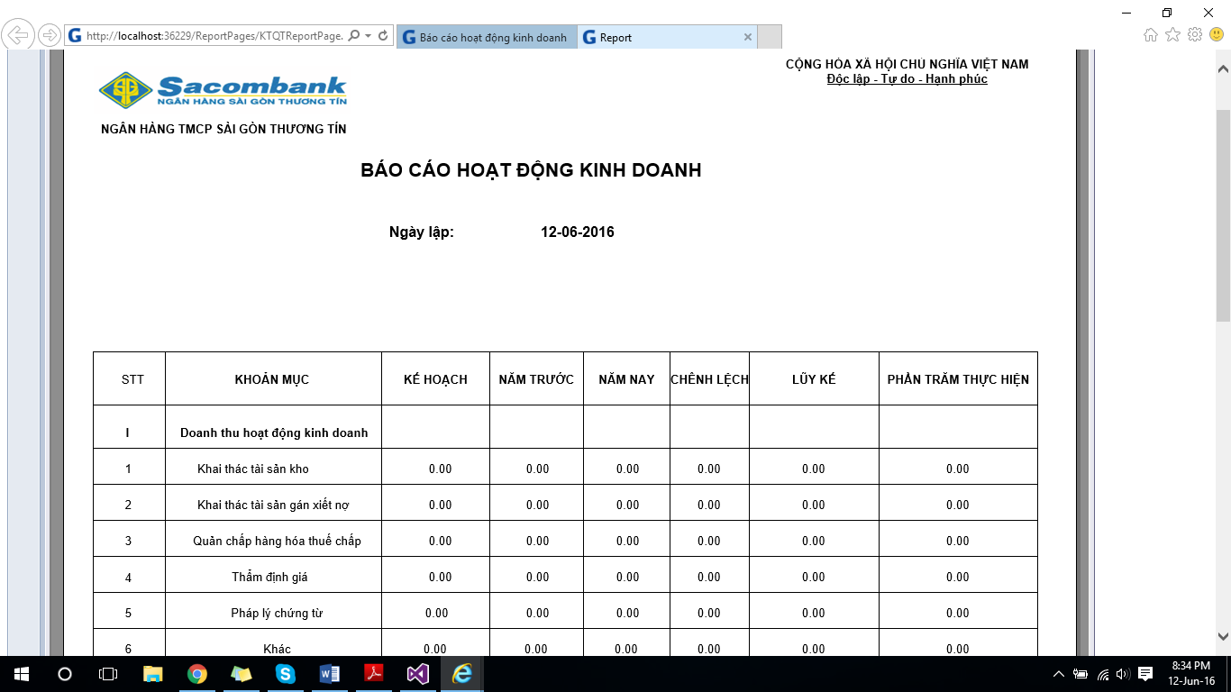

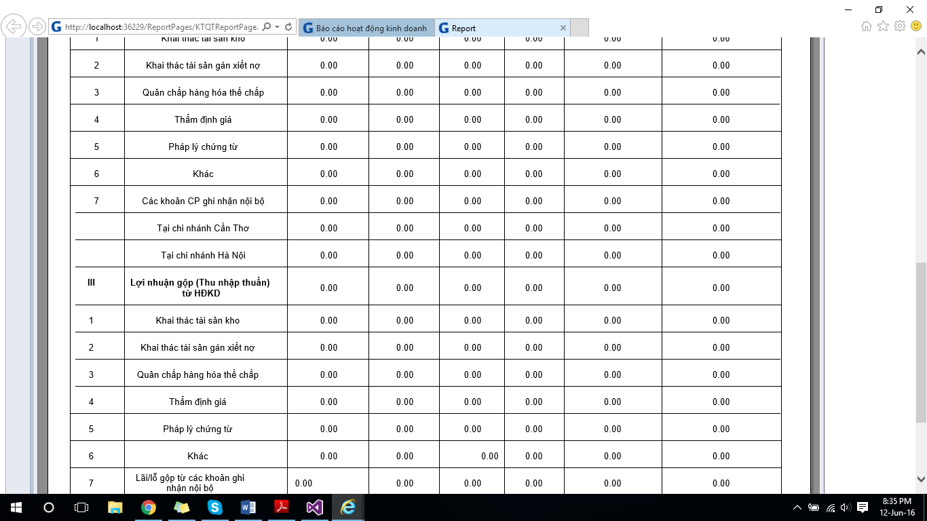

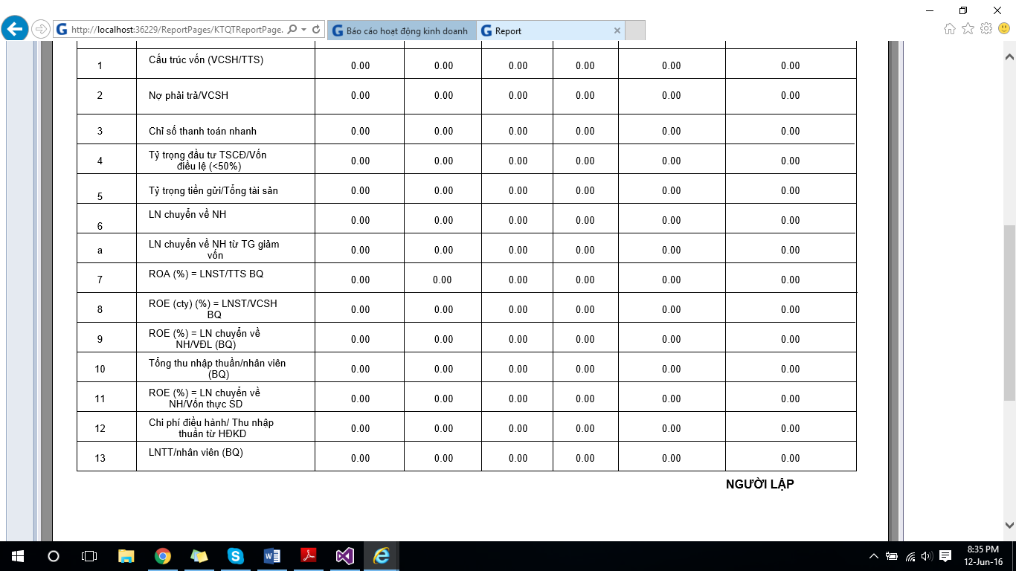

## **2.User story 2:**

|  |  |  |  |
| --- | --- | --- | --- |
| **Phiên bản** | **Ngày lập** | **Tác giả** | **Mô tả** |
| 0.1 | 05-04-2016 | Văn Trương Quốc Thắng | Xác định yêu cầu |

|  |  |
| --- | --- |
| **ID** | **Không có** |
| Link của user story | Không có |
| Mức độ ưu tiên | Trung bình |
| Độ phức tạp | Trung bình |

- User story:

-Là người dùng – Tôi muốn được xem Báo cáo sử dụng nguồn vốn các tiêu chí: xem theo năm, tháng, quý, từ ngày- đến ngày và có thể kết xuất và xem báo cáo theo từng chi nhánh

- Mô tả yêu cầu:

|  |  |
| --- | --- |
| **Chủ đề** | **Mô tả** |
| Xem Báo cáo sử dụng nguồn vốn các tiêu chí: xem theo năm, tháng, quý, từ ngày- đến ngày và có thể kết xuất và xem báo cáo theo từng chi nhánh | Người dùng có thể chọn kết xuất báo cáo theo các các tiêu chí: xem theo tháng, xem theo năm, xem theo quý, xem từ ngày- đến ngày báo cáo kết xuất đầy đủ các thông tin từ tất cả các đơn vị hoặc dựa theo chi nhánh Công ty mà người dùng chọn kết xuất tương ứng  Chương trình sẽ dựa theo tiêu chí lựa chọn và lấy dữ liệu đầu vào từ các control phù hợp với tiêu chí xem đó, các giá trị khác với tiêu chí xem sẽ không có hiệu lực  Chương trình sẽ kiểm tra thông tin người dùng nhập ứng với tiêu chí xem có hợp lệ không và xuất ra thông báo nếu có dữ liệu chưa được nhập hoặc không hợp lệ |

Các màn hình:

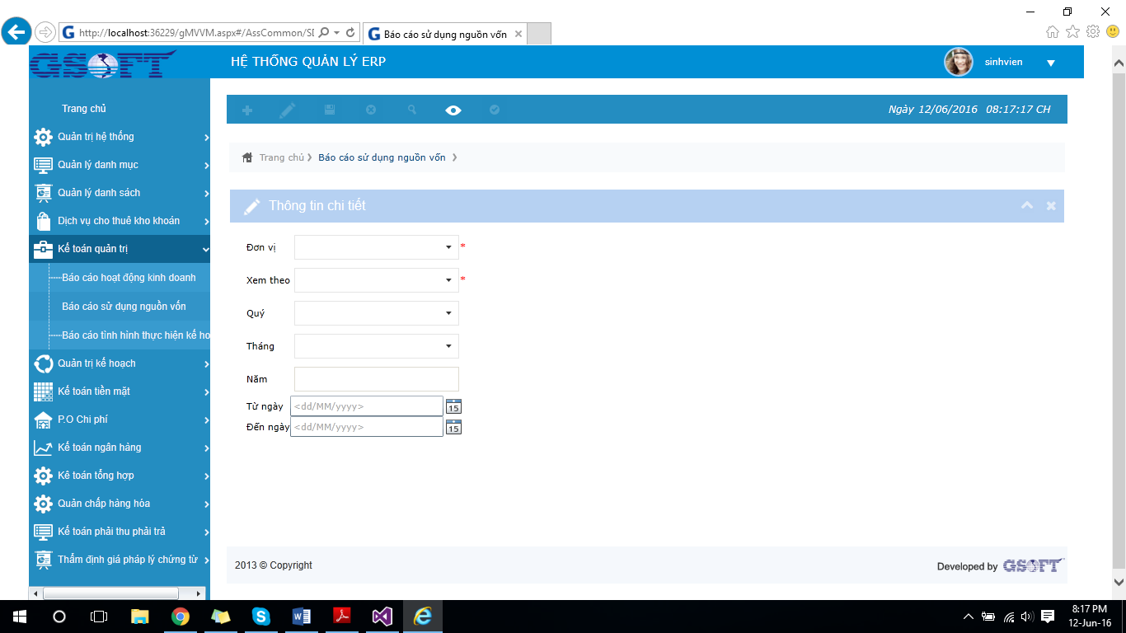

*(Màn hình chọn xem Báo cáo sử dụng nguồn vốn)*

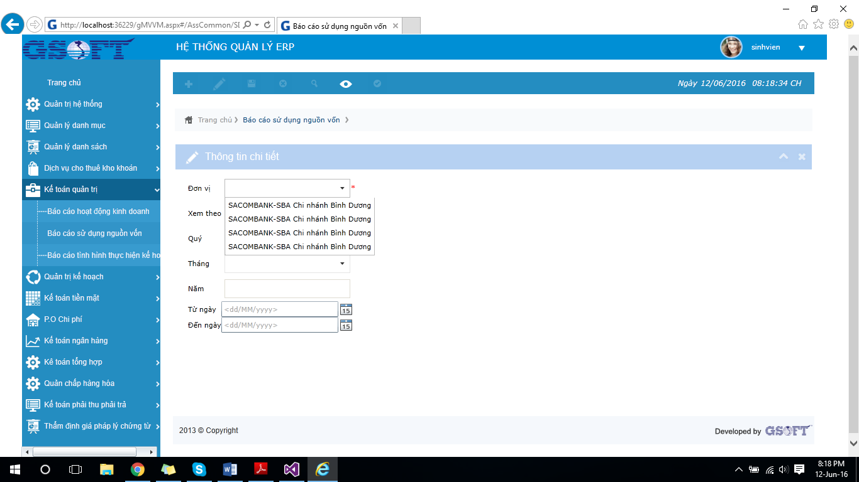

*(Combobox cho phép chọn đơn vị cần xem)*

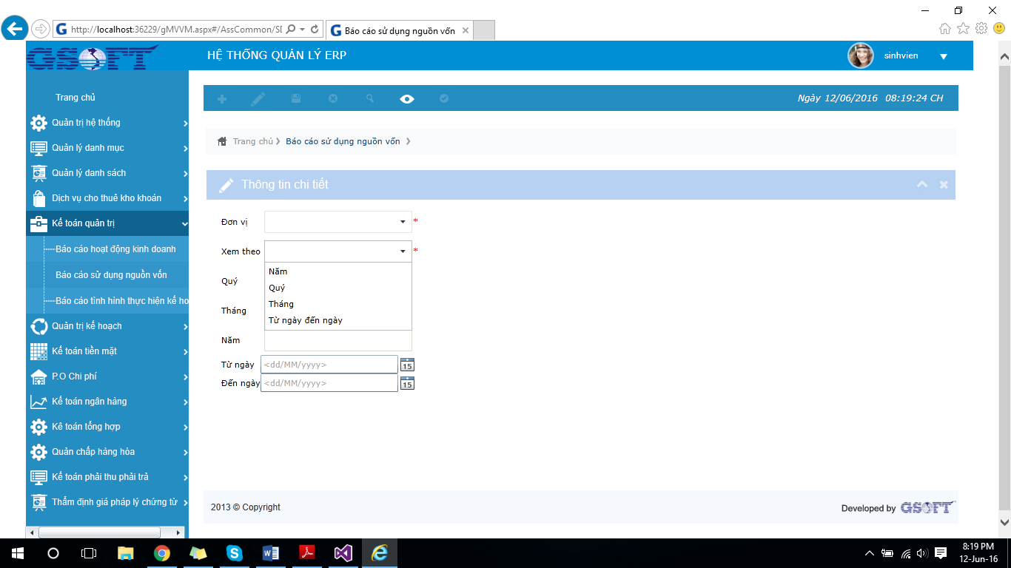

*(Combobox chọn tiêu chí kết xuất báo cáo)*

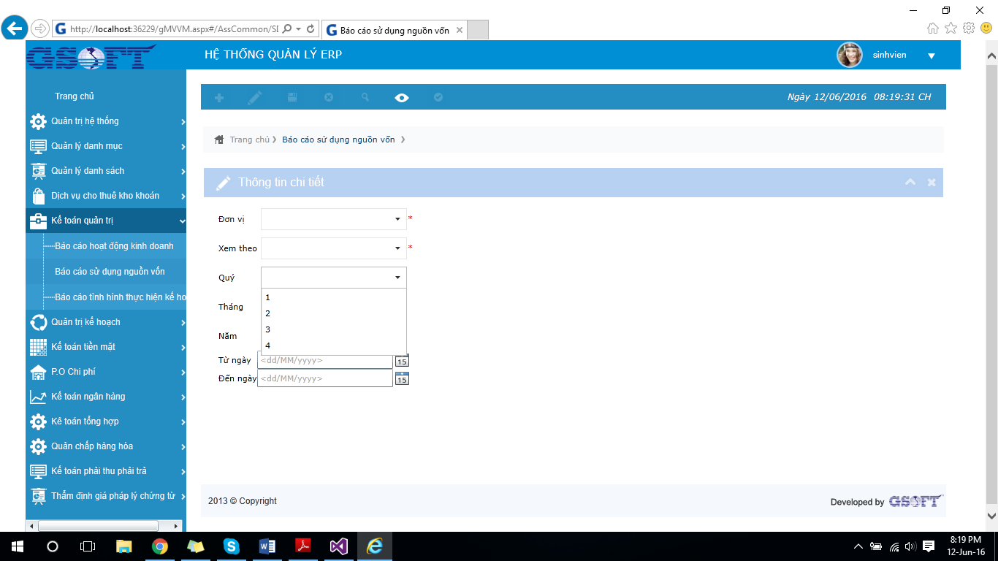

*(Combobox chọn quý kết xuất báo cáo)*

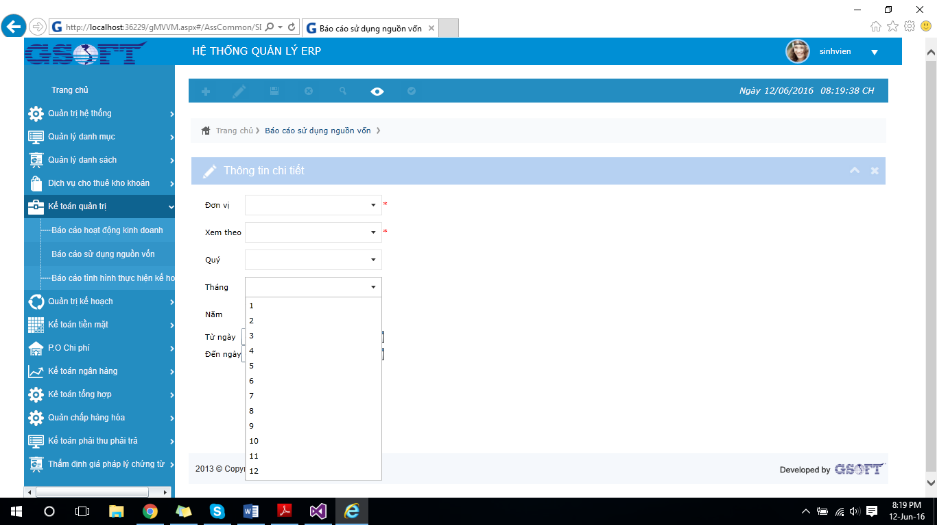

*(Combobox chọn tháng kết xuất báo cáo)*

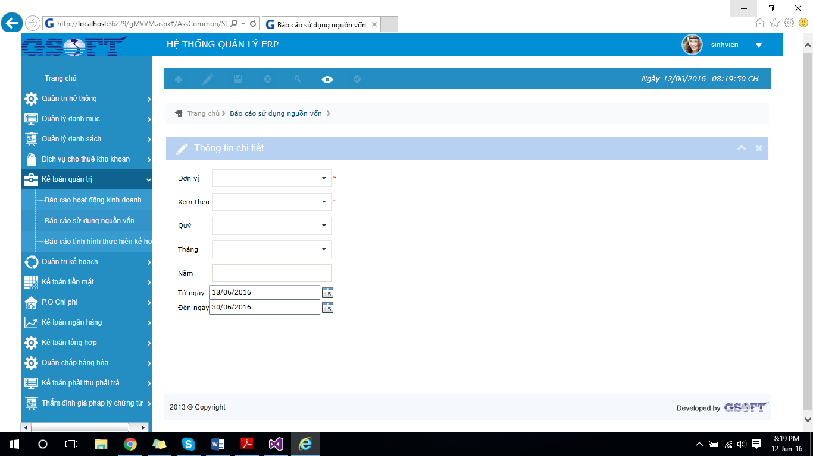

*(Textbox nhập năm cần xem và datetimepicker để chọn khoảng thời gian xem cho tiêu chí xem từ ngày- đến ngày)*

Báo cáo đã kết xuất có dạng:

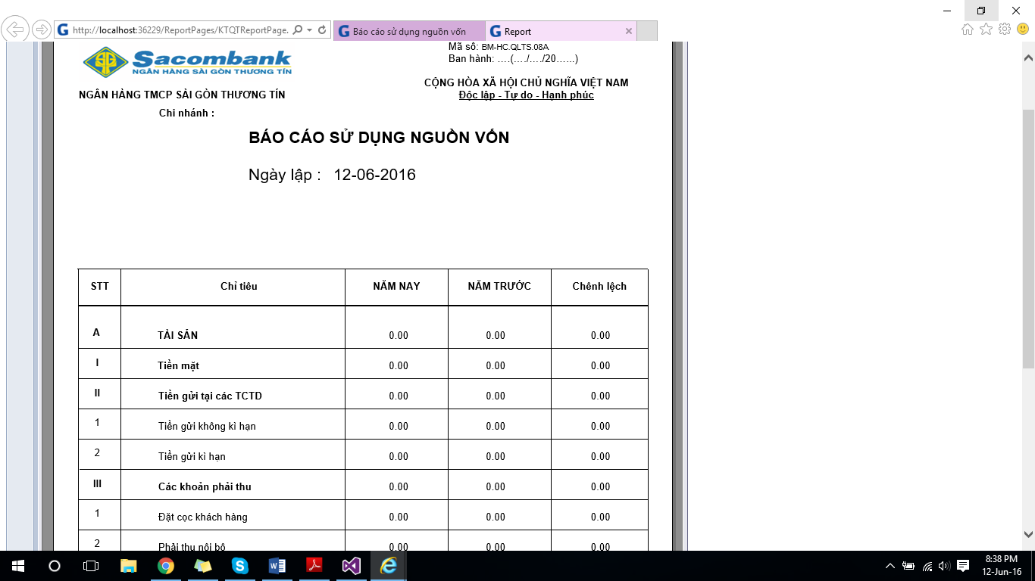

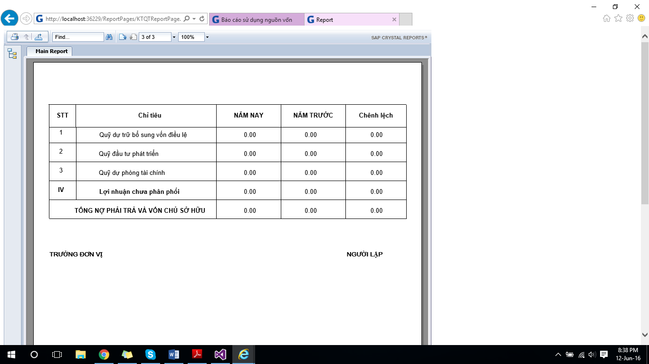

## **3.User story 3:**

|  |  |  |  |
| --- | --- | --- | --- |
| **Phiên bản** | **Ngày lập** | **Tác giả** | **Mô tả** |
| 0.1 | 05-04-2016 | Văn Trương Quốc Thắng | Xác định yêu cầu |

|  |  |
| --- | --- |
| **ID** | **Không có** |
| Link của user story | Không có |
| Mức độ ưu tiên | Trung bình |
| Độ phức tạp | Trung bình |

- User story:

-Là người dùng – Tôi muốn được xem Báo cáo tình hình thực hiện kế hoạch các tiêu chí: xem theo năm, tháng, quý. Báo cáo được kết xuất theo khổ giấy A3

- Mô tả yêu cầu:

|  |  |
| --- | --- |
| **Chủ đề** | **Mô tả** |
| Xem Báo cáo tình hình thực hiện kế hoạch các tiêu chí: xem theo năm, tháng, quý. Báo cáo được kết xuất theo khổ giấy A3 | Người dùng có thể chọn kết xuất báo cáo theo các các tiêu chí: xem theo tháng, xem theo năm, xem theo quý, xem từ ngày- đến ngày báo cáo kết xuất đầy đủ các thông tin từ tất cả các đơn vị  Chương trình sẽ dựa theo tiêu chí lựa chọn và lấy dữ liệu đầu vào từ các control phù hợp với tiêu chí xem đó, các giá trị khác với tiêu chí xem sẽ không có hiệu lực  Chương trình sẽ kiểm tra thông tin người dùng nhập ứng với tiêu chí xem có hợp lệ không và xuất ra thông báo nếu có dữ liệu chưa được nhập hoặc không hợp lệ  Báo cáo sẽ thiết kế theo khổ giấy A3 |

Các màn hình:

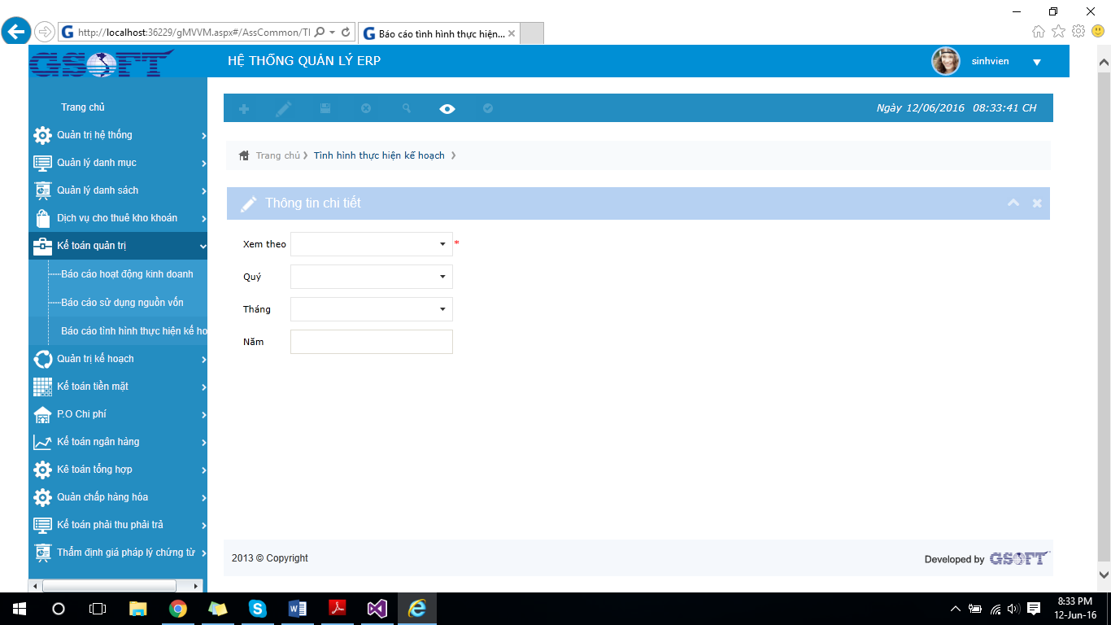

*(Màn hình thao tác chọn kết xuất Báo cáo tình hình thực hiện kế hoạch)*

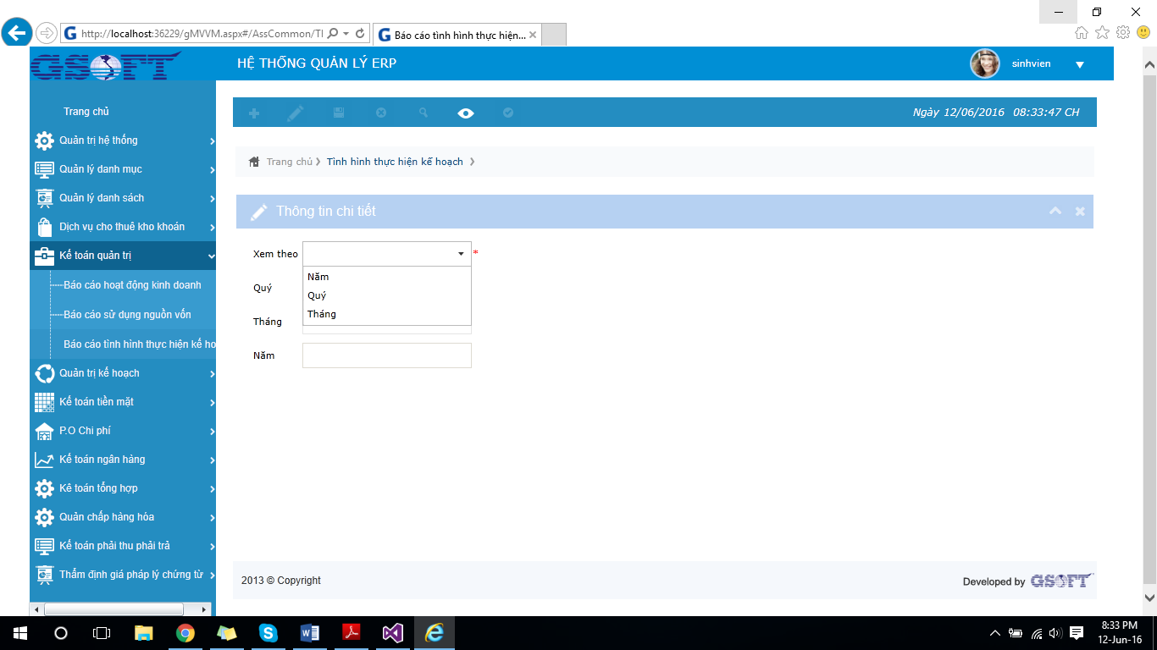

*(Combobox chọn chế độ kết xuất báo cáo theo các tiêu chí)*

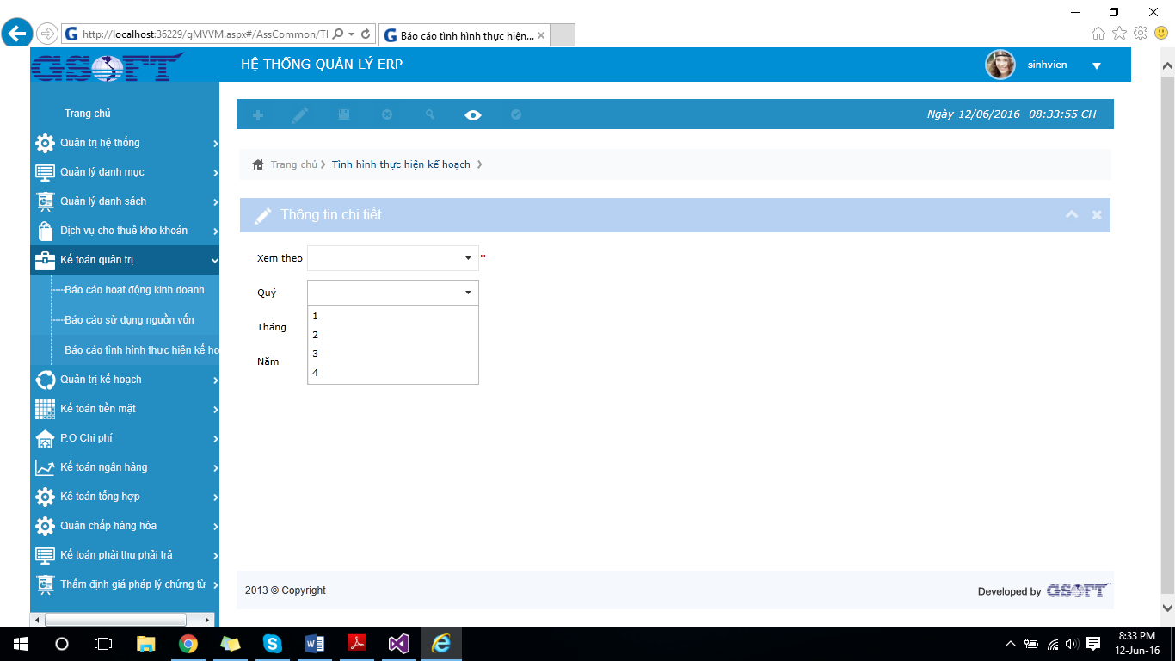

*(Combobox chọn xem báo cáo theo quý)*

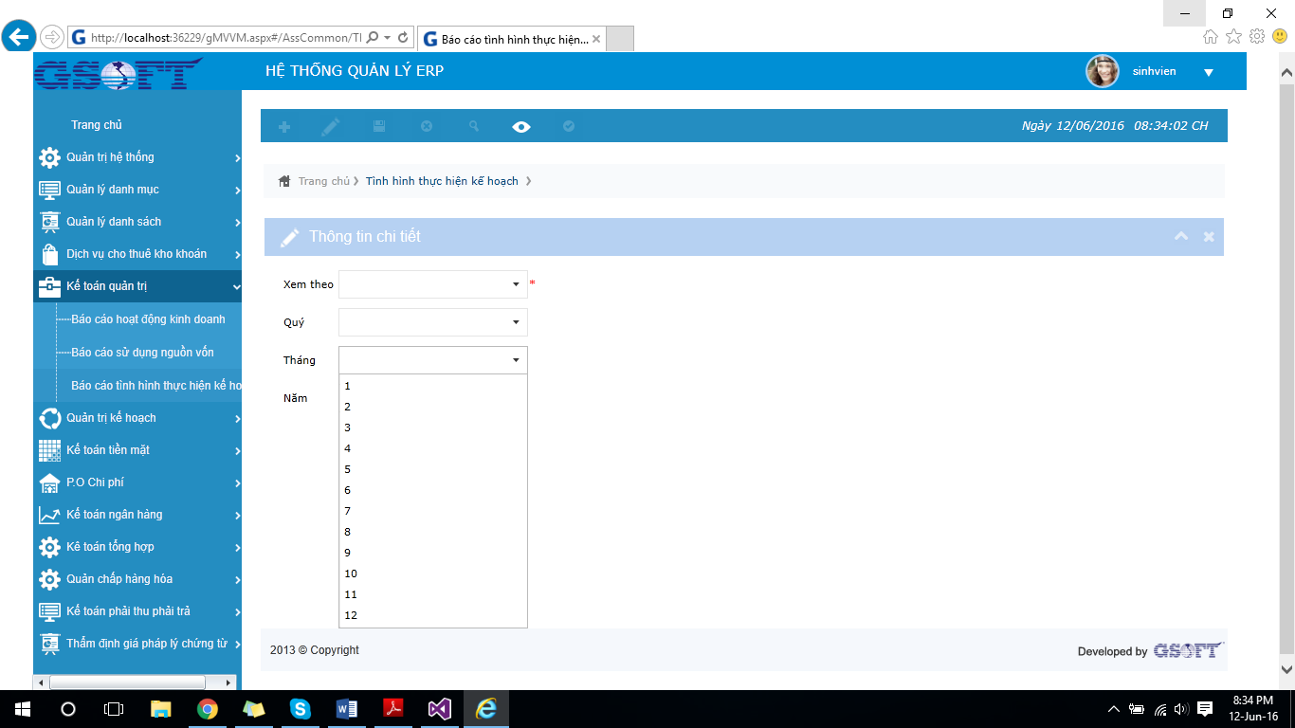

*(Combobox chọn xem báo cáo theo tháng)*

-Bảng báo cáo có dạng:

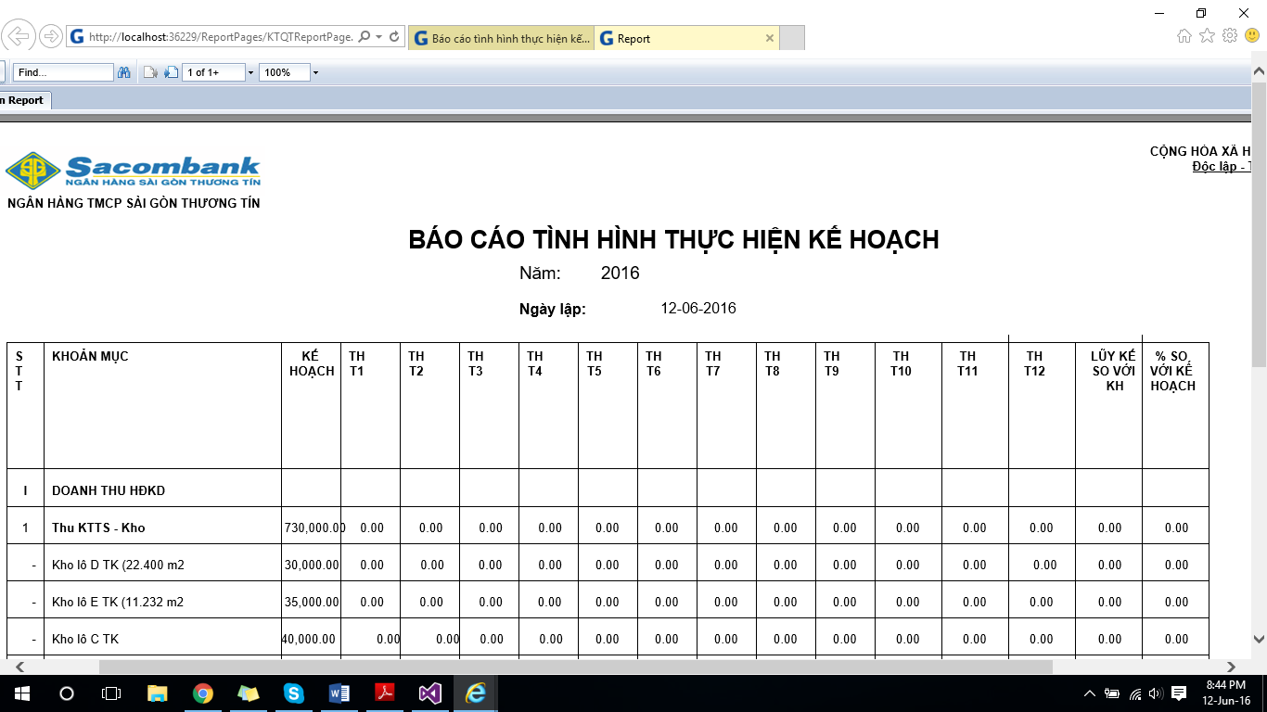

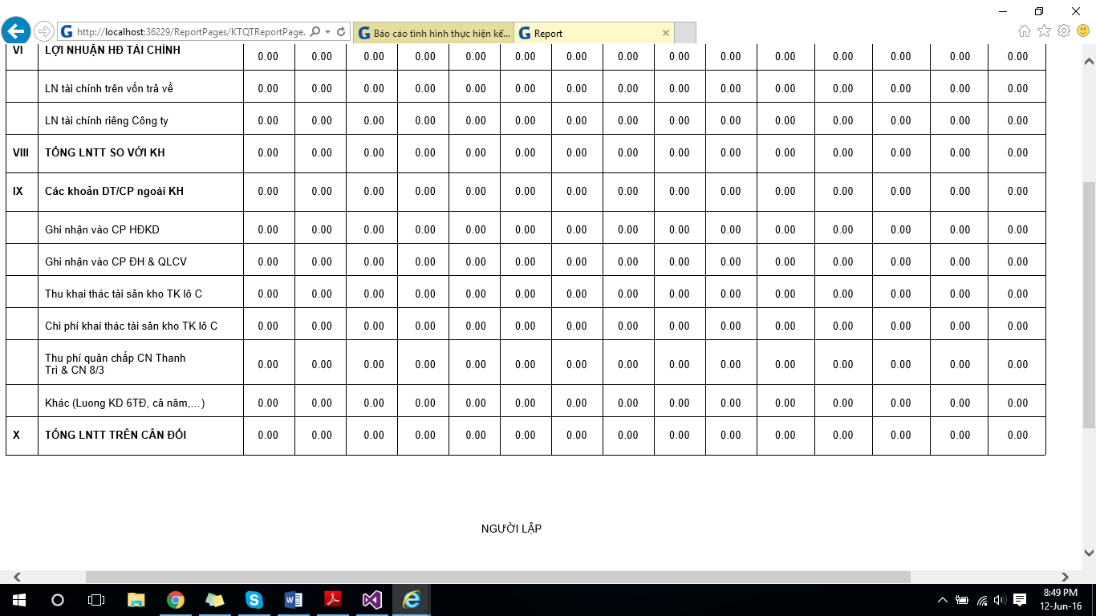

# **II. Các giai đoạn xây dựng dự án:**

## **1.Khởi tạo dự án:**

- Dựa trên các user story và tài liệu mô tả toàn bộ dự án bắt đầu tiến hành khởi tạo các công việc cần thực hiện.

- Tìm hiểu các phần mềm kế toán đã được các doanh nghiệp xây dựng và đang bán trên thị trường để định hướng và tìm ra cách thiết kế phù hợp

- Nhận source code framework, và file mô tả các bảng dữ liệu trong Cơ sở dữ liệu

- Tìm kiếm các tài liệu liên quan đến nghiệp vụ kế toán quản trị ( Cách lập các báo cáo, các khái niệm, định nghĩa trong kế toán, các công thức tính v.v…)

- Cài đặt các file môi trường cần thiết cho việc triển khai xây dựng dự án

## **2. Nghiên cứu và phân tích:**

- Dựa theo công nghệ mà dự án yêu cầu bắt đầu nghiên cứu phần kỹ thuật và cách xây dựng các chức năng:

+ Nghiên cứu công nghệ Silverlight

+ Nghiên cứu mô hình MVVM trong Silverlight ( nhóm tìm tài liệu học, nghiên cứu thông qua các ví dụ, tự làm các demo mẫu để học)

+ Nghiên cứu WCF Service (tìm tài liệu, học cách tạo cách config và cách dùng)

+ Nghiên cứu cách thiết kế và xây dựng Crystal report

+ Nghiên cứu cách thao tác truy xuất Cơ sở dữ liệu thông qua LinQ to SQL

+ Nghiên cứu cách viết Stored procedure để tính toán các khoản mục trong các báo cáo

+ Nghiên cứu cách đổ dữ liệu từ Stored vào dataset để binding lên Crystal report không cần thông quan kết nối Database.

-Phân tích hướng triển khai và xây dựng:

+Do đặc thù module Kế toán quản trị phải sử dụng các bảng dữ liệu của các module và phân hệ khác để kết xuất ra báo cáo nên sẽ triển khai xây dựng từ trên xuống (Từ phần view -> Cơ sở dữ liệu) trong thời gian chờ các nhóm còn lại triển khai xong phần Cơ sở dữ liệu.

+ Tiến hành xây dựng phần tương tác với người dùng (Client) trước: Xây dựng phần Views và ViewModel theo mô hình MVVM, tạo các dòng Resource để binding.

+ Thiết kế Crystal report theo mẫu đã được cung cấp trong file tài liệu mô tả dự án

+ Xây dựng dataset theo các hạng mục trong các báo cáo với các cột tương ứng

+ Binding các bảng trong Dataset lên Crystal report

+ Sau khi các team khác đã hoàn thành các bảng trong Cơ sở dữ liệu tiến hành viết Stored procedure để kết xuất báo cáo

+ Viết hàm Javascript để nhận Request từ Client xử lý kết xuất ra report tương ứng mà người dùng chọn

+ Tạo các file LinQ to SQL riêng biệt cho 3 report để gọi các store từ CSDL

+ Tạo trang aspx để xử lý phân tích các đối số từ Client gửi xuống và tiến hành viết code đổ dữ liệu vào các Report thông qua Dataset

## **3. Triển khai xây dựng dự án**:

- Bắt đầu dựng source code từ framework đã có sẵn, cấu hình kết nối Cơ sở dữ liệu.

- Trainning cách sử dụng các bước để triển khai code theo công việc được giao

- Thiết lập các Sprint với thời lượng mỗi Sprint là 3 tuần:

|  |  |  |
| --- | --- | --- |
| **Sprint** | **Thời gian thực hiện** | **Mô tả các công việc** |
| Chuẩn bị | 22/03/2016 – 05/04/2016 | Dựng source code từ framework  Cài đặt môi trường  Trainning cho các thành viên trong nhóm  Phân chia công việc |
| Sprint 1 | 06/04/2016 – 26/04/2016 | Tham gia training tại Công ty  Người đi dự trainning cho các thành viên trong nhóm  Tiến hành code phần client chức năng xem Báo cáo hoạt động kinh doanh (View và ViewModel)  Tiến hành thiết kế Crystal Report theo mẫu báo cáo đã có  Thiết kế Dataset để đổ dữ liệu |
| Sprint 2 | 27/04/2016 - 18/05/2016 | Tiến hành code phần client chức năng xem Báo cáo sử dụng nguồn vốn và Báo cáo tình hình thực hiện kế hoạch(View và ViewModel)  Thiết kế Crystal Report cho 2 báo cáo  Thiết kế Dataset cho 2 báo cáo còn lại  Viết trang aspx để xử lý báo cáo mà người dùng chọn và các tham số request  Viết hàm javascript để forward sang trang report  Liên lạc với các team làm các module khác yêu cầu cung cấp các bảng trong Cơ sở dữ liệu, bổ sung thêm các trường trong các bảng, mục đích chức năng của các bảng |
| Sprint 3 | 19/05/2016 – 09/06/2016 | Viết stored procedure kết xuất các mục trong báo cáo  Viết code fill dữ liệu vào các Datatable trong Dataset trong trang aspx |
| Review và Testing | 09/06/2016 – 12/06/2016 | Tiền hành chạy thử rà soát các lỗi  Fix các bug |
| Tổng kết | 12/06/2016 – 14/06/2016 | Tổng hợp các file đã xây dựng từ các thành viên  Liên hệ với người quản lý cấu hình của dự án tiến hành Merge code  Chạy demo |

## **4.Tổng kết:**

**- Những thành phần đã hoàn thành:**

+ Hoàn thành giao diện cho người dùng tương tác chọn kết xuất các báo cáo (View và ViewModel ở Silverlight)

+ Hoàn thành thiết kế Crystal report, hoàn thành Dataset để binding các hạng mục vào 3 báo cáo: Báo cáo hoạt động kinh doanh, Báo cáo sử dụng nguồn vốn, Báo cáo tình hình thực hiện kế hoạch.

+ Hoàn thành 3 file linQ to SQL riêng cho 3 bảng báo cáo

+ Hoàn thành viết các stored để kết xuất dữ liệu cho các báo cáo

+ Hoàn thành trang aspx riêng của module Kế toán quản trị để nhận Request từ người dùng và xử lý kết xuất ra báo cáo mà người dùng cần xem theo các tiêu chí mà người dùng đã lựa chọn. Xử lý fill dữ liệu từ các Stored procedure vào các Datatable trong Dataset để hiển thị dữ liệu lên report.

**-Những chức năng chưa hoàn thành:**

+Chưa hỗ trợ người dùng xem Báo cáo tình hình thực hiện kế hoạch theo các tiêu chí theo tháng, theo quý.

-Những khó khăn hạn chế trong quá trình triển khai và xây dựng:

**+ Khó khăn:**

* Chưa hoàn thành tính năng xem Báo cáo tình hình thực hiện kế hoạch theo tiêu chí xem theo tháng và xem theo quý do chưa có mẫu báo cáo theo 2 tiêu chí này
* Chưa nắm rõ nghiệp vụ Kế toán quản trị, các công thức tính toán các khoản mục khi kết xuất báo cáo
* Do đặc thù nhóm phải sử dụng các bảng trong CSDL từ các nhóm làm các module và phân hệ khác nên tốc độ thực hiện Sprint 2 và Sprint 3 bị chậm. Các bảng của các module và phân hệ khác hiện thực chưa đầy đủ nên viết Stored procedure kết xuất báo cáo còn chưa chính xác.
* Công nghệ Crystal Report còn mới chưa đủ thời gian làm quen nên lúc thiết kế report phát sinh lỗi nhiều và Crystal Report khá nặng.

**+ Hạn chế:**

* Chưa tìm hiểu kỹ Dataset nên thay vì kéo thả Stored Procedure sang lại tự thiết kế bằng tay dẫn đến code để xử lý đổ dữ liệu vào các Report trong file aspx quá dài.

## **5. Bảng phân chia công việc**

Bảng phân công công việc: File BaoCaoPhanCongCongViec.docx kèm theo trong cùng thư mục

Bảng phân chia viết store + tên store và dataset tương ứng: File PhanChiaStore.xlsx kèm theo trong cùng thư mục

**6. Một số hình ảnh sau khi hệ thống vận hành trên Server:**

